Wijnen januari 2023
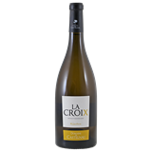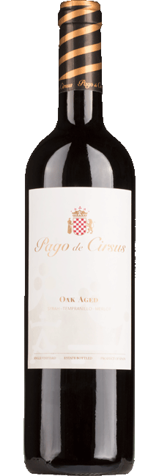
Deze eerste maand van het jaar 2023 sluiten we bij het thema van het menu aan. Wijnen voor een spannende en betaalbarte start van het jaar. Proef en geniet!

Witte wijn | Domaine Castelnau La Croix blanc
Land van herkomst: | Frankrijk
Regio: | Pays d’Oc
Domein / Château: | Domaine Castelnau La Croix blanc
Jaar van productie: | 2020
Druivensoort(en): | 60% Chardonnay, 33% Viognier en 7% Sauvignon Blanc
Serveertemperatuur: | 10 °C
Commentaar wijncie.: | De druiven voor deze wijn worden ’s nachts geoogst, om zoveel mogelijk van de frisse, fruitige tonen te behouden, de regio streeft naar wat lichtere wijnen – ondanks de klimaatverandering. Na de oogst worden de druiven ontsteeld, gekneusd en (na 24 uur inweken) vergist op grote, gekoelde RVS vaten. Na de vergisting rijpt de wijn nog drie maanden op de droesem om zoveel mogelijk smaak en geur aan de wijn toe te voegen. Tijdens de rijping krijgt de wijn ook een houttoets mee.  De wijn heeft een goud-gele geur en een verleidelijke neus met daarin de geuren van rijpe mango, meloen - ondersteund door de houttoets en vanille tonen. In de mond is de wijn heerlijk sappig, rond/bijna romig. Opvallend in de smaak zijn de smaak van passiefruit en ananas met lichte tonen van basilicum en kreupelhout.
LAdC-ledenprijs *: | € volgt per fles incl btw
Rode wijn | Pago de Cirsus - Oak Aged
Land van herkomst: | Spanje
Regio: | Navarra
Domein / Château: | Pago de Cirsus
Jaar van productie: | 2020
Druivensoort(en): | Een blend van Tempranillo, Merlot en Shiraz druiven.
Serveertemperatuur: | 15 - 18°C
Commentaar wijncie.: | Wijn met een dieprode kleur. Hints van cassis, kersen en zwart fruit. Een volle smaak, met tonen van kersen, pruimen en een kleine hint van vanille door de lagering van vier maanden op eikenhout. Een volle rode wijn, met een lange afdronk.
LAdC-ledenprijs *: | € volgt per fles incl btw
*Ga naar https://www.lesamisdecuisine.nl/aanbod/ledenvoordelen voor het bestellen van deze maandwijn en het ledenaanbod bij onze wijnleverancier Wijnkoperij Van Dop (Voorburg).

